**Почему важно правильно держать ручку или карандаш в руке?**

Родители детей с ОВЗ не всегда обращают внимание на положение ручки (карандаша, кисточки) при рисовании, позволяя ребенку держать карандаш, так, «как ему удобно». Дело в том, что правильный захват ручки позволяет равномерно распределить нагрузку на разные мышцы. Если какой- то палец расположен неправильно, то нагрузка распределяется на сопряженные мышцы. Специалисты сходятся во мнении, что неправильный захват ручки (карандаша/кисти) негативно влияет на здоровье ребенка: может ухудшиться зрение и даже развиться сколиоз. Также из-за сильного нажима рука быстро устает, ребенок чувствует физический дискомфорт, раздражение, портится отношение к занятиям в целом. Нельзя использовать фломастеры, так как они не требуют от малыша мышечных усилий для проведения линии. Вот почему так важно научить ребенка правильно держать ручку и карандаш в начале обучения, тем более, если сформируется неправильный навык, переучить ребенка будет очень сложно.

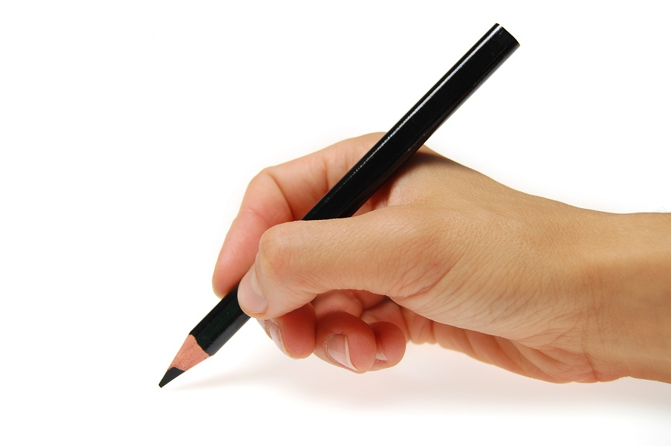КАК НАУЧИТЬ РЕБЕНКА ПРАВИЛЬНО ДЕРЖАТЬ КАРАНДАШ? Знакомить малыша с тем, как нужно держать карандаш, мы можем с того момента, когда он начинает использовать карандаш или кисточку по назначению (1,5 -2 года). Большинство детей сначала учатся держать карандаш в кулаке или захватывают его всей ладонью.   
  
📌Побуждайте ребенка брать мелкие предметы кончиками пальцев (пинцетный захват) и выпускать их, складывая в какую-то емкость.  
  
📌Чтобы дошкольнику было легче научиться держать карандаш щепотью, предоставьте ему возможность пользоваться маленькими кусочками мела. Такие мелки неудобно держать в кулаке, и ребёнок скорее всего возьмет его так, как нужно для письма.  
  
📌Можно использовать специальные толстые трехгранные карандаши.  
  
Такой карандаш «заставит» держать его с трех сторон. Хорошо если карандаши будут мягкими. Они оставляют след на бумаге без сильного нажима. Это могут быть восковые и пластиковые карандаши, карандаши на водной основе. Они легко затачиваются обычной точилкой, оставляют яркие и ровные штрихи. Такие карандаши не пачкают рук, легко отстирываются от одежды, не имеют запаха.  
  
Точите карандаши так, чтобы при написании на бумаге оставалась четкая заметная линия.

Можно играть с не тугими бельевыми прищепками, складывать бумагу или вытаскивать салфетки из пачки, откручивать крышечки от тюбиков с зубной пастой большим, указательным и (иногда) средним пальцами.  
  
📌Щепотью (большим, указательным и средним пальцами) ребенок должен взять за не заточенный конец карандаша и передвигать пальцы к другому концу скользящим движением, опираясь заточенным концом о поверхность стола. Когда пальчики будут почти у грифеля, они обязательно правильно распределятся. При этом обратите внимание дошкольника на то, как держать карандаш «по-новому».  
❗Самое главное – помнить, что в дошкольном возрасте ведущим видом деятельности является игра. А значит, результат любого дела зависит от того, в какой форме и даже с каким настроением вы преподнесете ребенку любые упражнения или занятия.



Учитель –дефектолог Фадеева З.Э.